Сельскохозяйственная микроперепись в 2021 году
В 2021 году впервые в российской и международной практике будет проведена сельскохозяйственная микроперепись с охватом не менее 30% от общей совокупности объектов переписи:
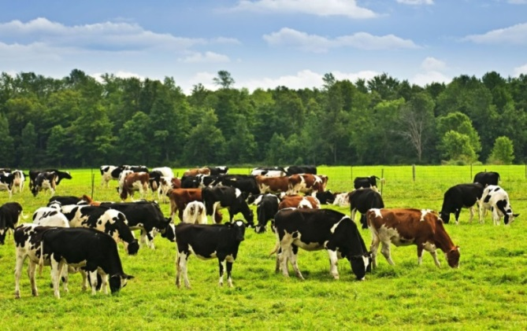
- сельскохозяйственных организаций,
- крестьянских (фермерских) хозяйств и индивидуальных предпринимателей,
- личных подсобных и других индивидуальных хозяйств граждан,
- некоммерческих товариществ (садоводческих, огороднических и других).
Сроки проведения сельскохозяйственной микропереписи в 2021 году
с 1 по 30 августа.
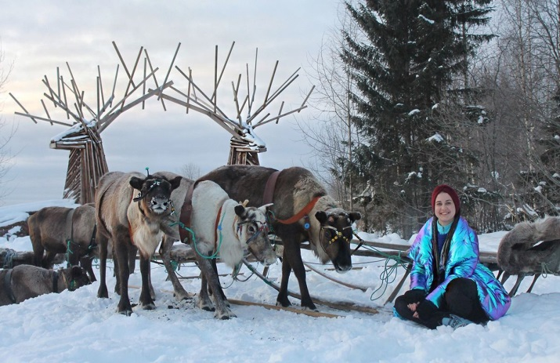
При опросе всех категорий сельскохозяйственных производителей (за исключением сельскохозяйственных организаций) будут использоваться планшетные компьютеры. Это позволит существенно повысить качество информации и ускорить процесс сбора и обработки данных.

Цель сельскохозяйственной микропереписи - выявить новые тенденции и структурные изменения в сельском хозяйстве региона, включая муниципальные образования, а также получить сведения о размерах, составе и динамике ресурсов сельского хозяйства в условиях импортозамещения.

